第一章 物质及其变化
第三节 氧化还原反应
第2课时 氧化剂和还原剂
【学习目标】
- 学习氧化剂和还原剂的概念
2、掌握常用的氧化剂和还原剂
3、了解生活中的氧化还原反应
【核心概念】（阅读课本P25-P26）
一、氧化剂还原剂
1、氧化剂：在氧化还原反应中，所含元素化合价 ，即 电子（或电子对偏离）的物质。氧化剂具有 ，反应时本身被 。
2、还原剂：在氧化还原反应中，所含元素化合价 ，即 电子（或电子对偏离）的物质。还原剂具有 ，反应时本身被 。
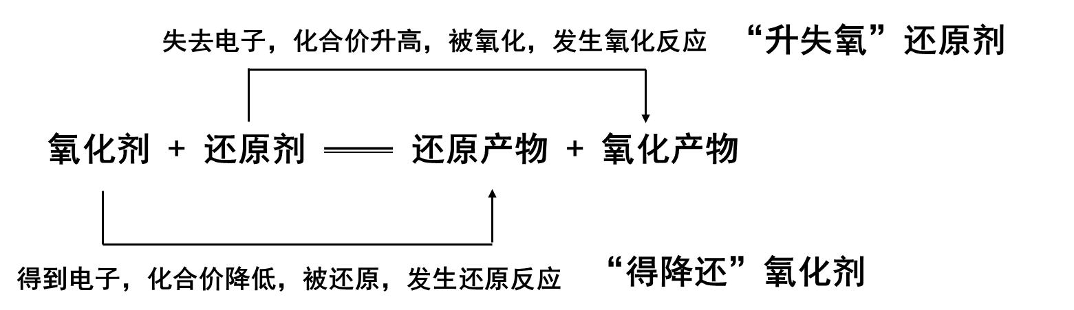
【注意】氧化剂被还原生成还原产物，还原剂被氧化生成氧化产物
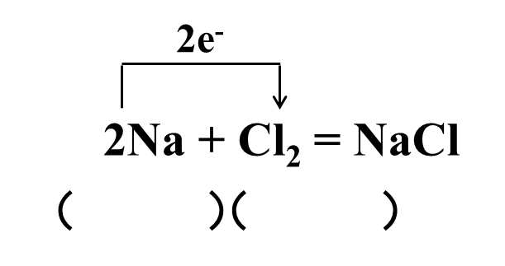
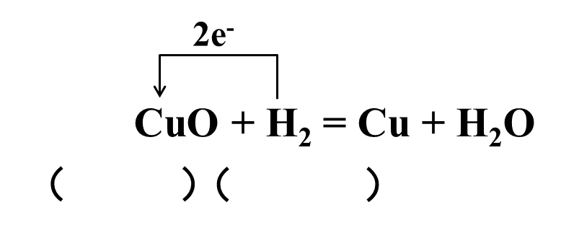
3、在反应中电子从 转移到 。
4、常见的氧化剂
（1）典型的非金属单质：F₂、 、Cl₂、Br₂、I₂、S等（氧化性强弱与非金属活动性基本一致）
（2）含有变价元素的高价化合物：浓硫酸、KClO₃、HNO₃、KMnO₄、 等
（3）金属阳离子：Fe³⁺、Cu²⁺等（金属与盐、酸溶液发生置换反应时）
5、常见还原剂
（1）典型的金属单质：K、Ca、Na、Mg、 、Zn、 等（还原性强弱与金属活动性基本一致）
（2）某些非金属单质及其化合物：C、 、CO等
（3）有变价元素的最低价态化合物：HS、HI、HBr、HCl等
（4）非金属阴离子：S²⁻、I⁻、Br⁻、Cl⁻
6、具有中间价态原子的物质，既能表现氧化性，又能表现还原性：
Fe Fe²⁺ Fe³⁺ ； H₂O H₂O₂ O₂；S SO₃^{2－} SO₄^{2－}
【注意】(1)某元素由化合态变为游离态时，该元素可能被还原，也可能被氧化；(2)在氧化还原反应中，非金属单质不一定只做氧化剂；(3)所含元素价态越高，化合物的氧化性不一定越强；(4)在氧化还原反应中，一种元素被氧化，不一定有另一种元素被还原。
二、氧化还原反应的规律
1、对氧化性、还原性强弱的认识：氧化性指物质失电子的性质(或能力)；还原性指物质的电子的性质(或能力)，氧化性、还原性的强弱取决于物质得、失电子的难易程度，与得、失电子数目的多少无关。
【注意】(1)最高价态——只有氧化性，如H₂SO₄中的S、KMnO₄中的Mn等；(2)最低价态——只有还原性，如金属单质、Cl－、S^{2－}等；(3)中间价态——既有氧化性，又有还原性，如Fe^{2＋}、S、Cl₂等。
2、氧化性、还原性强弱的比较方法
（1）依据氧化还原反应原理判断：①氧化性强弱：氧化剂>氧化产物；②还原性强弱：还原剂>还原产物。
（2） 依据元素活动性顺序判断：
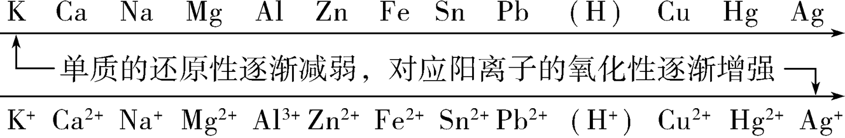
① 金属越活泼，其单质的还原性越强，对应阳离子的氧化性逐渐减弱。
②非金属越活泼，其单质氧化性越强，对应阴离子的还原性越弱。
（3）依据产物中元素价态的高低判断
①相同条件下，不同氧化剂作用于同一种还原剂，氧化产物价态高的其氧化性强。
②相同条件下，不同还原剂作用于同一种氧化剂，还原产物价态低的其还原性强。
（4）依据影响因素判断
①浓度：同一种物质，浓度越大，氧化性(或还原性)越强。如氧化性：浓H₂SO₄>稀H₂SO₄，浓HNO₃>稀HNO₃；还原性：浓HCl>稀HCl。
②温度：同一种物质，温度越高其氧化性越强。如热的浓硫酸的氧化性比冷的浓硫酸的氧化性强。
③酸碱性：同一种物质，所处环境酸(碱)性越强其氧化(还原)性越强。氧化性：KMnO₄(酸性)>KMnO₄(中性)>KMnO₄(碱性)。
三、常见的氧化还原反应
金属的冶炼、 、燃料的燃烧，易燃物的自燃、绿色植物的 ，食物的腐败，钢铁的 。
【思考】目前，汽车尾气系统中均安装了催化转化器。在催化转化器中，汽车尾气中的CO和NO在催化剂的作用下发生反应，生成CO₂和N₂。
（1）化学方程式： 。
（2）氧化剂是 ；还原剂是 。
（3）催化转化器中发生的反应对减少汽车尾气污染有什么作用？

【随堂练习】
1.下列反应中，氧化产物与还原产物为同一种物质的是（ ）
A．SO₂+2H₂S═3S↓+H₂O
B．2Na₂O₂+2H₂O═4NaOH+O₂↑
C．HCl+NaOH═NaCl+H₂O
D．Zn+2HCl═ZnCl₂+H₂↑
2. CaH₂常作生氢剂，其中氢元素呈－1价， 其化学方程式为CaH₂+2H₂O=Ca(OH)₂+ 2H₂↑ ，在该反应中水是（ ）
A、还原剂 B、氧化剂
C、既是还原剂又是氧化剂
D、既不是氧化剂又不是还原剂
3. .Na₂FeO₄是一种高效多功能水处理剂，应用前景十分好。一种制备Na2FeO4的方法可用化学方程式表示如下:
2FeSO₄+6Na₂O₂=2Na₂FeO₄+2Na₂O+2Na₂SO₄+O₂↑，对此反应下列说法中正确的是（ ）
A．Na₂O₂只作氧化剂
B．FeSO₄作还原剂
C．铁元素被还原
D．2mol FeSO₄发生反应时，反应中共有8mol电子转移
4．古诗是古人为我们留下的宝贵精神财富。下列诗句中不涉及氧化还原反应的是
A．野火烧不尽，春风吹又生 B．粉身碎骨浑不怕，要留清白在人间
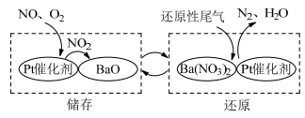
C．春蚕到死丝方尽，蜡炬成灰泪始干 D．爆竹声中一岁除，春风送暖入屠苏5. NSR技术能降低柴油发动机在空气过量条件下NO_{x}的排放，其工作原理如图所示。下列说法错误的是（ ）
A．降低NO_{x}排放可以减少酸雨的形成
B．储存过程中NO_{x}被氧化
C．还原过程中Ba(NO₃)₂作还原剂
D．通过BaO和Ba(NO₃)₂的相互转化实现NO_{x}的储存和还原
6. （1）在下列反应中，HCl作还原剂的是________，HCl作氧化剂的是________，HCl为还原产物的是________。
①KOH＋HCl=KCl＋H₂O
②K₂Cr₂O₇＋14HCl===2KCl＋2CrCl₃＋3Cl₂↑＋7H₂O
③Cl₂＋H₂O=HCl＋HClO
④2NaCl＋H₂SO₄(浓) Na₂SO₄＋2HCl↑
⑤Fe＋2HCl=FeCl₂＋H₂↑
（2）用双线桥法表明反应②中电子转移的方向和数目____________________________________ 。
（3）用单线桥法表明反应⑤中电子转移的方向和数目_____________________________________ 。
7、汽车尾气(含CO、SO₂、NO等)是城市空气的污染源之一，治理方法之一是在汽车的排气管上装一个“催化转化器”(用铂、钯合金作催化剂)，它能使一氧化碳跟一氧化氮反应生成可参与大气循环的无毒气体。
(1)汽车尾气中导致酸雨形成的主要物质是________(填化学式)。
(2)在汽车排气管上加装“催化转化器”，可使CO和NO反应产生可参与大气循环的无毒气体，请写出该反应的化学方程式：__________。该反应的还原剂为：______氮元素的化合价_______(填“升高”或“降低”)。
(3)请写出汽车尾气形成硝酸型酸雨的主要反应的化学方程式：__________
。
答案
【核心概念】
一、1、升高 失去 氧化性 还原
2、降低 得到 还原性 氧化
3、还原剂 氧化剂 氧化剂 还原剂 还原剂 氧化剂
4、O₂ HNO₃
5、Al Fe H₂
三、1、电镀 光合作用 锈蚀
【随堂练习】
1-5 ABBBC
6、(1)② ⑤ ③
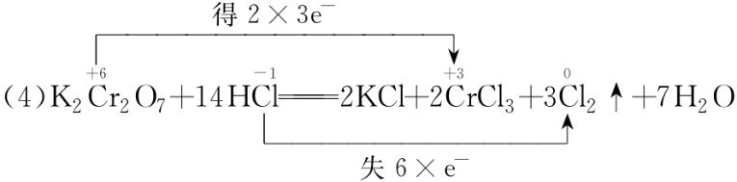
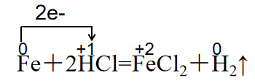
7、SO₂、NO 2CO+2NO2CO₂+N₂ CO 降低 3NO₂+H₂O=2HNO₃+NO

